亚马逊新品推广期关键词迅速上首页的技巧
我们在新品推广期，关键词无法上首页的一个最大问题就是选词不当。如果挑选了类目里的最大热词，而竞争对手早已积累了大量的review和历史销量记录，这就会导致你与对手竞争该关键词时一直处于下风，而无法获得该词的流量。

今天分享一种技巧，在产品推广初期避开类目热词的竞争，挑选合适的长尾词尽快上首页。

这里仍以老朋友烧烤手套为例，借用的工具是helium10 的cerebro。
具体方法如下：
首先选定目标竞品的Asin,将该Asin复制
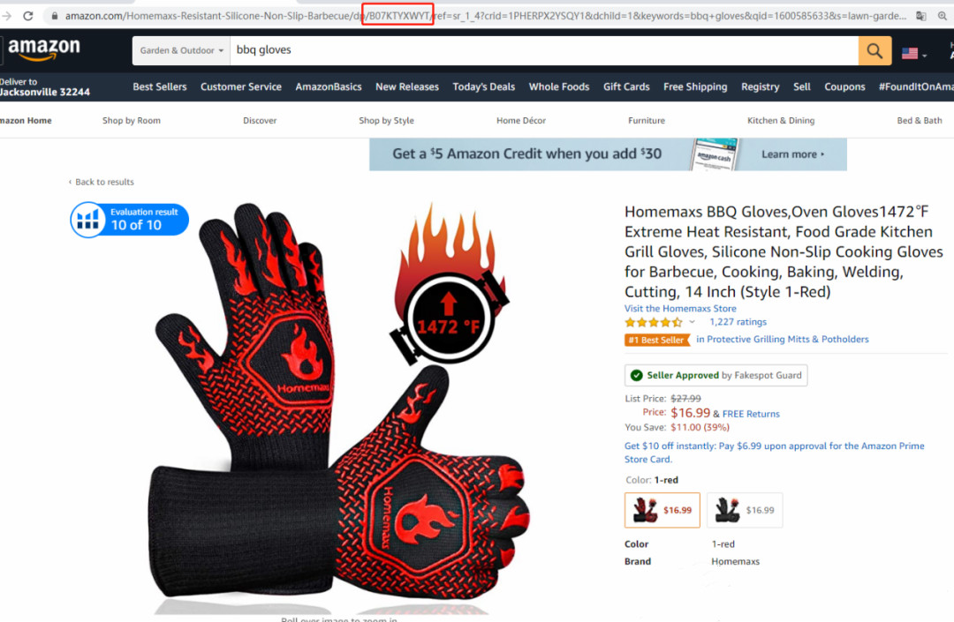

我们将此asin放到 cerebro中，
同时点击 “Get competitors”
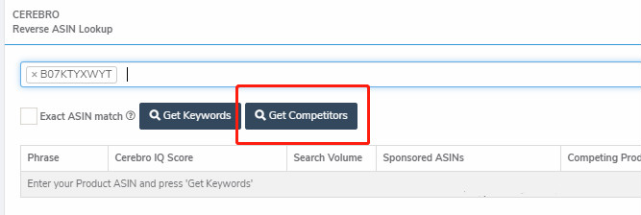

Cerebro会将上面这个Asin作为种子Asin ，帮我们再筛选出如下同类竞品，我们从中选出9个和竞品最相似的asin
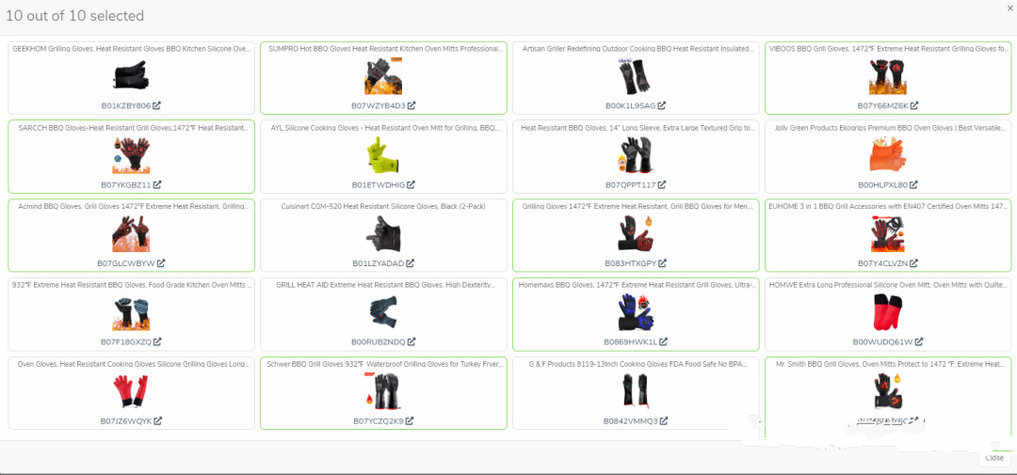

这样我们一共就有了10个竞品的Asin， 这个时候再点击 get keywords ，基本上就可以筛出类目里全部的出单词了

系统帮我们一共滤出了近30000多个关键词，这里面囊括了类目里的大词，也囊括了长尾词
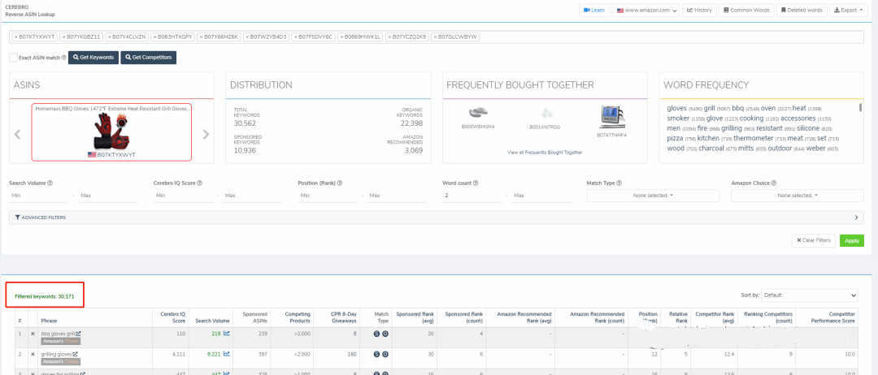

我们可以设定两套过滤标准，从而创建两个不同的关键词列表

列表1 类目大词
选定标准如下：

上面四个红框代表的意义依次如下
1. Search Volume：月均搜索热度
这里我设定的标准是最少月均搜索热度为1000
2. Position rank：代表该词在搜索结果中所在的位置排名
这里设置的范围是第1到第35名之间，确保该词在搜索结果中的第一页
3. Competitors Rank Avg ：这10个Asin 的关键词，平均排名均在搜索结果中的第一名到第35名之间
确保该词在搜索结果中的第一页
4. Ranking Competitors :这里设置为4
确保这10个Asin中至少有4个人在选定这个词
通过以上设置，我们筛选出来了以下结果
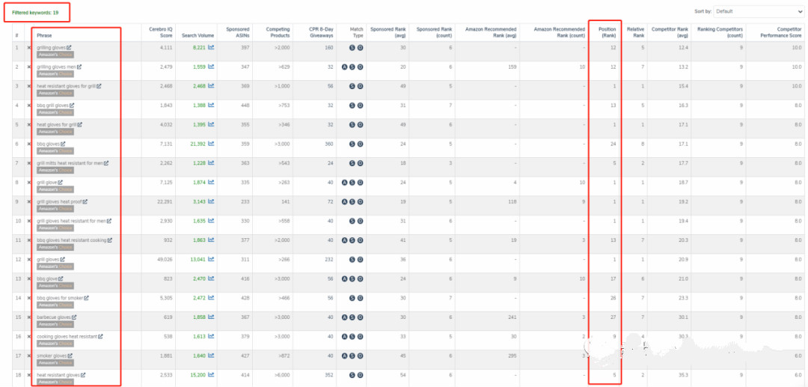

我们可以看到，这些词是可以完全代表这个产品的大词，热度也很高。
其中我们的搜索词BBQ Gloves 月均搜索热度为21392，如果我们是刚入场的新品，上来就竞价这种词，肯定竞争不过这些排在前面的竞争对手。
但是我们可以把这种词埋到我们的listing中 ，然后选定其他长尾词来推，通过其他长尾词的出单，带动这个大词BBQ Gloves与我们整个listing 的权重。

列表2 长尾词
设定的筛选标准如下
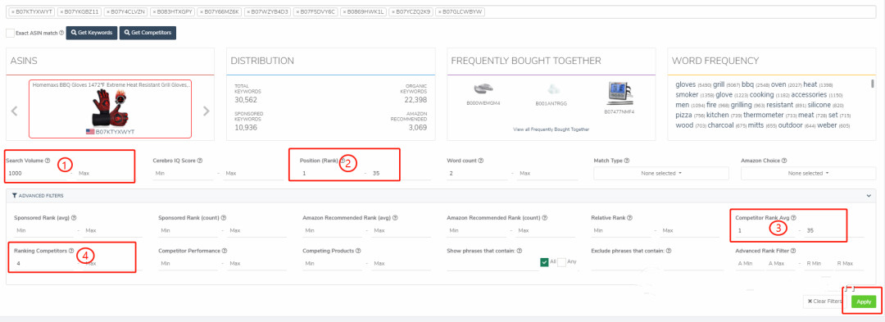
仅仅更改了 Search volume 这一参数，设为月均最大搜索量为300。
我选定了一个长尾词来打
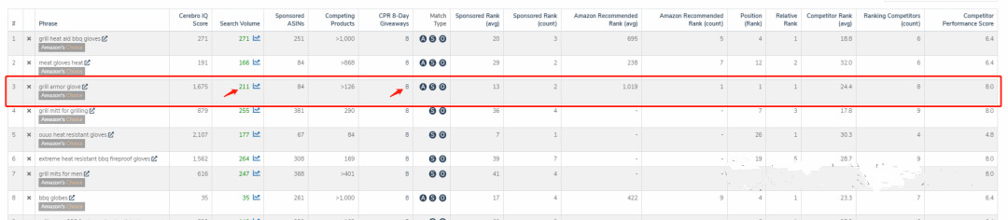
Grill armor glove 月均搜索热度211 ， 8天内得到这个词流量只需要8个销量即可（可以通过 zonpages 来实现，视频参考
https://www.bilibili.com/video/BV1kJ411X7SZ）
自然排名在第一。

虽然这个词的热度不高，但如果我们挖掘出20个这样的长尾低竞争度关键词，并都拿到该词的流量和搜索权重，这个时候我们再去竞价如BBQ Gloves 就会容易很多。

